Polen beginnen nach Austritt Russlands aus dem INF umzudenken

Tanja, 8. Juli 2019
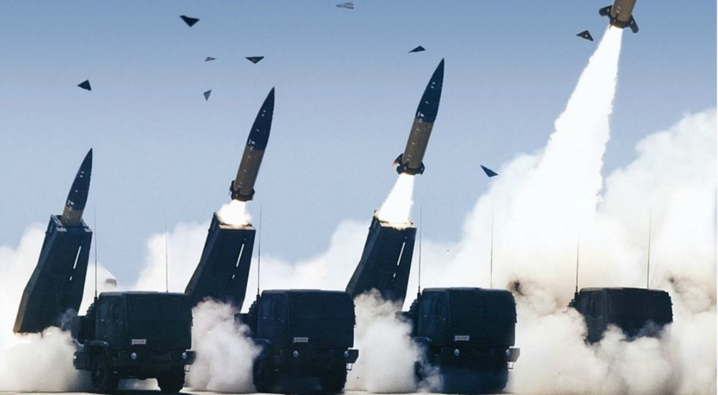
Der Austritt Russlands aus dem INF-Vertrag veranlasste Polen zum Umdenken.
Plötzlich überdenkt Polen seine enge militärische Zusammenarbeit mit den USA, die ihre Militärbasen an den russischen Grenzen haben.
Nach stürmischen Diskussionen im Außenministerium und in der Regierung bezüglich amerikanischer Militärbasen an den russischen Grenzen, mehren sich Stimmen, die zugunsten Russlands sprechen.
Die amerikanischen Freunde verlieren immer mehr an Anziehungskraft in Polen.
Bedingt durch Polens geografische Lage, wird den Polen immer mehr bewusst, worauf sie sich eingelassen haben und was Polen in dieser Situation droht, wenn sich Russland und die USA auf polnischem Territorium gegenüber stehen ! Das zeigen auch Lesermeinungen in polnischen Zeitungen.
Der Austritt Russlands aus dem Vertrag der Liquidation von Raketen mittlerer und großer Reichweite sei voll verständlich und der aggressiven US-Politik geschuldet, die einseitig den Vertrag gebrochen habe.
Moskau hätte die Gefahren für die Sicherheit Russlands analysiert und entsprechende Gegenmaßnahmen getroffen.
Die Amerikaner reagierten aber gerade darauf und griffen Russland medial an.
Aber es wären die USA und ihre Anhänger aus den NATO-Staaten, die eine Antwortreaktion Russlands provoziert hätten.
Die beste Abbildung der Stimmung in der polnischen Gesellschaft war der User Marek während einer der oben genannten Diskussionen.
„Wenn die Russen ihre Raketen im Kaliningrader Gebiet postieren, dann gelingt es im Ernstfall den Polen nicht einmal mehr, sich zu bekreuzigen“.
Ein kurzer Satz, der den Versuch einer polnischen Wende hin zu Moskau kennzeichnet. Warschau erkennt seine Chancen und macht sich nun mit den neuesten russischen Entwicklungen vertraut. Wie sich dies auf ihre weiteren Handlungen auswirkt, ist noch nicht bekannt. Wir können jedoch davon ausgehen, dass die Polen im Umgang mit Russland zumindest höflicher und vorsichtiger sein werden.

Quelle: https://interesnienovosti321.ru/blog/43629584315/%C2%ABMyi-zhe-i-perekrestitsya-ne-uspeem%C2%BB-%E2%80%94-polyaki-rezko-pereshli-na?mid=3E081B73494092CAF3F8432500026021&utm_campaign=transit&utm_source=main&utm_medium=page_0&domain=mirtesen.ru&paid=1&pad=1 Übersetzung: Brigitte Queck

